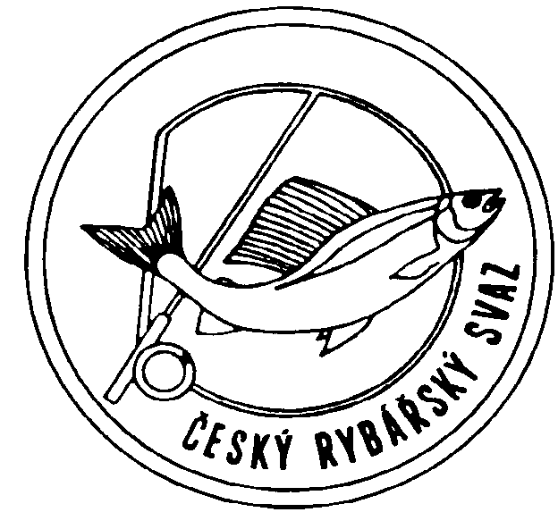Český rybářský svaz, z. s.

Nad Olšinami 282/31, Praha 10, 100 00

Telefon: 274 811 751–3 (135), Mobil 720 163 092, e-mail: hnizdilova@rybsvaz.cz

D O T A Z N Í K

PRO ROZHODČÍ

Jméno a příjmení:
Datum narození:
Bydliště:
PSČ:
Telefon:
E-mail:
Číslo průkazu rozhodčího:
Třída (+rok prováděných zkoušek):
Jméno rozhodčího – zkoušejícího:

Zaškrtněte oblast, ve které vykonáváte rozhodčího a také zaměření:
 | v místě bydliště |  | Východní Čechy |  | RT
 | v celé ČR |  | Střední Čechy |  | LRU-PL
 | Jižní Čechy |  | Praha |  | LRU-M
 | Západní Čechy |  | Severní Morava a Slezsko |  | LRU-PŘ
 | Severní Čechy |  | Jižní Morava (MRS) |  | LRU-FEE

______________________
p o d p i s
Odesláním a potvrzením tohoto dotazníku stvrzuji správnost výše uvedených údajů a souhlasím se zpracováním svých osobních údajů Českým rybářským svazem k účelu a v rozsahu nezbytném pro vedení jednotné databáze rozhodčích. Souhlasím také se zveřejněním svého jména, příjmení, titulu, čísla registrace, adresy, telefonu popř. e-mailu na webu ČRS.

